深圳市深汕特别合作区村民非商品
住宅建设采用斜坡顶造型的
奖励办法（试行）

为进一步加强和规范村民非商品住宅建设工作，根据《广东省人民政府关于全面推进农房管控和乡村风貌提升的指导意见》（粤府〔2020〕43号），结合深圳市深汕特别合作区（以下简称合作区）实际情况，制定本办法。
一、目的
着眼合作区村庄建筑布局和村居风貌特征，充分发挥村民的主体作用，使合作区村民非商品住宅建设风貌更具有实用性和观赏性，使建筑形态更加丰富多彩、更加全面立体，全面提升美丽乡村环境质量，激发村民热情，动员全民投入乡村振兴工作中，不断提高村民的获得感、幸福感。
- 资格与条件
（一）建设资格
村民非商品住宅建设采用斜坡顶（以下简称斜坡顶）造型奖励申报资格含原址拆除重建、拆除异地重建、无房新建、停建复工类。
1.深汕特别合作区范围内的村民家庭唯一自住非商品住宅经依法鉴定为危房的。家庭唯一自住非商品住宅，是指申请人一户（以户口本为准）除申请改造的危房外，无其他非商品住宅类房屋。或虽有多处非商品住宅类房屋，但经鉴定均是危房需要改造的，可选一处危房申请改造，其余危房须同步拆除。户籍在深汕特别合作区范围内但不在危房所在村村委会（社区居委会）的，由申请人的户籍和危房所在村村委会（社区居委会）、镇政府（街道办）出具资格审查意见，同意原址拆除重建的，在户籍所在地不再享受“一户一宅”政策，申请在户籍所在地异地重建的，批准重建后，危房必须在限期内自行拆除。
2.申请危房拆除异地重建、无房新建的，需根据户籍、分户、房屋、宅基地调查情况，对村民（户籍在本村，并参与集体经济组织利益分配）是否满足以下申请条件之一进行审核，满足下列之一的予以批准：
（1）户籍在本村，已依法登记结婚或者本户中有两名以上（含两名）已达法定婚龄的未婚子女需要分户的；
（2）因自然灾害等原因宅基地灭失或者不能使用且户内没有其他宅基地的；
（3）因实施规划或者旧村改造，需要调整搬迁的；
（4）原有的宅基地面积低于规定标准（宅基地占地面积每户不超过100平方米，建筑面积不超过300平方米，层数不超过三层），同意自行拆除旧房并将原宅基地交回村集体使用而重新申请的；
（5）法律、法规及相关政策规定的其他情形。
（二）村民非商品住宅建设，须同时满足下列条件
1.用地符合相关国土空间规划、不在一级水源保护区范围、不存在地质灾害隐患、不占用基本农田、不在生态保护红线范围、河道保护线范围、文物保护范围等；
2.用地未列入市政府已批准的城市更新（旧村改造）计划或土地储备计划确定的范围内；
3.用地未列入市、区重大建设项目范围内；
4.用地属于已分配的宅基地且未被转让；
5.村民未获得由村集体经济组织建设的统建房。
三、奖励范围
（一）合作区范围内参照深汕“一户一宅”农房建管系统风貌展示图已批准建设并完成验收的家庭唯一自住非商品住宅。
（二）单户斜坡顶造型投影面积达到建房基底面积的70%及以上（按水平投影计）或斜坡顶造型投影面积达到60平方米及以上。
四、奖励金标准
斜坡顶造型奖励一次性发放，每栋（户）斜坡顶造型投影面积达到建房基底面积的70%及以上或斜坡顶造型投影面积为60平方米及以上者，奖励金额为3万元，如多户名额联合申请新建非商品住宅建筑的奖励总金额按每个名额不超过3万元（含3万元）计算，累计联合申请名额不超过3户。
五、建设要求
村民可根据地理位置、瓦屋面材料自行决定坡度大小，建筑屋顶应采用钢筋混凝土结构，按深汕“一户一宅”农房建管系统审批通过的图纸进行施工。
- 非商品住宅建设标准
基底面积不超过100平方米，总建筑面积不超过300平方米，层数不超过三层，建筑高度不超过12米，具体建设标准主要如下：
1.首层不得超过3.8米，
2.二层不得超过3.5米，
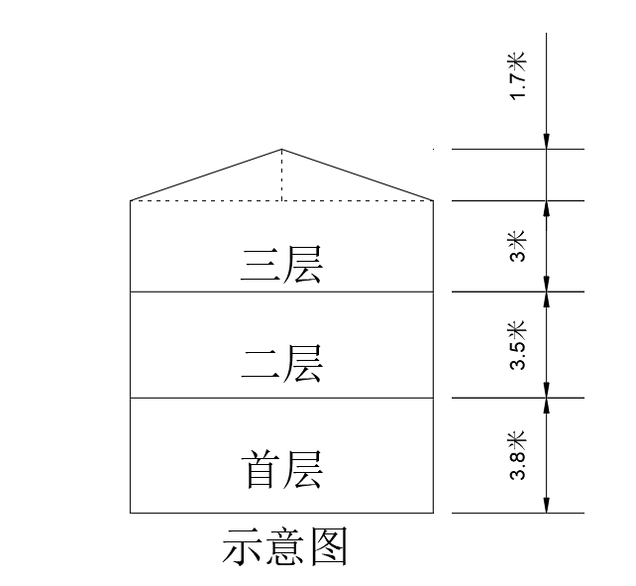
3.三层除斜坡顶外的高度不超过3.0米，屋顶垂直高度不得超过1.7米。

原则上所有村民建房应采用斜坡顶的建筑形态，如村民不采用斜坡顶，采用平顶天面的，顶层楼梯间（太子楼）面积不得超过楼梯投影面积，层高不得超过2.2米，且全部计入房屋总建筑面积300平方米内。
（二）坡度百分比
坡度百分比为两点的高程差与其水平距离不小于 10%。
公式：i=H/L×100％
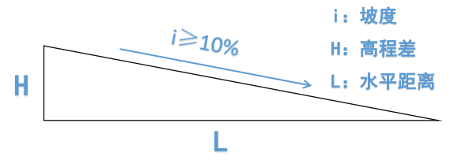
如：坡度10%是指水平距离每100米,垂直方向上升10米。
（三）屋顶高度与建筑高度
斜坡顶高度按建筑物室外地面至屋檐和屋脊的平均高度计入建筑高度。
六、申报办理程序
（一）提出建设申请
由村民自主登录深汕“一户一宅”农房建管系统，在报建村民非商品住宅时一并提交《村民非商品住宅采用坡屋顶建设奖励申请表》。
（二）提出奖励申请
村民通过合法报建，按报建申请图纸施工，镇政府（街道办）和村委会(社区居委会)进行风貌控制，村民非商品住宅完成建造并竣工（含主体结构、立面粉刷、门窗安装等）后，可由村民自主登录深汕“一户一宅”农房建管系统（或由村民提交纸质材料），并按要求填写及上传（提交）以下申请资料：
1.《村民非商品住宅采用坡屋顶建设奖励申请表》；
2.竣工验收测绘报告（申请人可自行聘请有资质的测绘单位出具，最终以行政单位认可的测绘报告为准）；
3.村民非商品住宅现场照片；
4.公示照片。
注：公示经村委会盖章生效，张贴在村民建筑所在地和村委会公告栏，公示后须拍照存档备案，公示时间不少于7个工作日。
（三）联合验收
1.镇（街道办）村初验
镇政府（街道办）、村委会(社区居委会)加强对村民做好斜坡顶造型全过程的指导，确保建成后符合深汕“一户一宅”农房建管系统风貌展示图集管控工作的要求。建成后由镇政府（街道办）组织相关村委会（社区）进行初步验收。经镇政府（街道办）组织初审相应材料并经现场验收不符合规定的,由镇政府(街道办)将申请材料退回申请人并告知原因；经初审相应材料并经现场验收及现场测绘符合规定的，由镇政府(街道办)主要负责人签署意见及上传现场验收资料后呈报区住建水务局复验。
2.区局抽验
区局抽验。镇政府（街道办）初验合格后，将资料呈报区住建水务局，经区住建水务局现场抽查验收合格后出具斜坡顶奖励金审批意见。
（四）资金拨付
区住建水务局和各相关单位共同审核验收合格后，按月支付至村民个人银行账户。
（五）部门职责
镇政府（街道办）：①管理本镇（街道）斜坡顶造型建设工作，研究解决工作中出现的重大问题；②全过程监管斜坡顶造型施工报建、施工图纸审查、施工质量安全和竣工验收等；③监督村民非按“一户一宅”准建要求施工建设；④审核辖区内斜坡顶奖励资格条件；⑤协助区相关部门开展工作；⑥查处村民违法建设行为。
区发改财政局：保障斜坡顶奖励资金落实到位。
区住建水务局：①组织、协调相关单位对申请资料（含施工图纸）进行核（审）查及审批；②审核竣工建筑物的样式和外观装饰是否依照深汕“一户一宅”农房建管系统风貌展示图集进行施工，并适时提出指导性意见；③监管竣工验收测绘机构的竣工验收测绘工作；④审核奖励面积和发放奖励金。
七、宣传保障
通过全覆盖的宣传，调动广大村民的积极性。一是，通过召开动员会，让人人知晓斜坡顶造型奖励事宜，动员村民主动设计，主动施工；二是，利用广播、公示栏、LED进行滚动宣传，进一步激发广大村民采用斜坡顶造型建设的热情；三是，通过镇政府（街道办）、村委会(社区居委会 )等村镇干部进村入户宣传，让村民认识到总体要求和奖励政策的相关程序。
八、附则
（一）出现如下情形的，不得纳入奖励范围，无法申请
斜坡顶奖励。
1.未参照深汕“一户一宅”农房建管系统风貌展示图集建造村民非商品住宅。
2.仅完成主体结构施工，未完成立面粉刷施工、未安装门窗等。
3.虽取得《告知书》，但“一户一宅”资格复核不合格的。
4.超出本办法有效期提出申请的,以区住建水务局收到申请时间为准。
（二）本办法自印发之日起施行，有效期三年。最终解释权归区住建水务局所有。

